# P5010, Mehrzweckschrauben-Sortiment

Preis pro Stück: 25 €

<https://www.bauhaus.info/schrauben-sortimentskaesten/bauhaus-mehrzweckschrauben-sortiment/p/22853527>

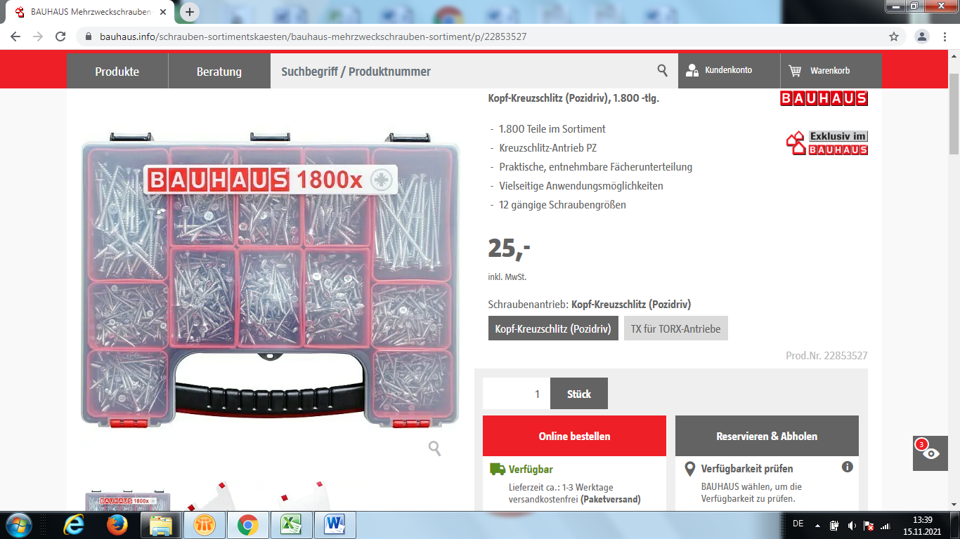

# P5020, Vielzweckplatte

Preis pro Stück: 14,25 € + 9,90 € Versand = 24,15€

<https://www.hornbach.de/shop/Vielzweckplatte-Fichte-mit-Kantenschutz-20x500x1500-mm/1001509/artikel.html>